Базовй уровень

Время выполнения 2ч 30 мин

Максимальный балл – 50

|  |  |
| --- | --- |
| Модуль 1 Разработка модулей ПО для компьютерных систем | |
| Блок схема  Интерфейс + разработка ПМ  Обработка исключений  Отладка (скриншот модуля)  Тестирование | Проф/Баз уровень |
| Модуль 2 Разработка и адм БД | |
| ERD  Запросы  Импорт  Права пользователя (Авторизация)  Резервное копирование БД  Отладка (скриншот авторизации) | Проф/Баз уровень |

Модуль 1

Блок схема.

Прочитать ВНИМАТЕЛЬНО! ТЗ.

сформировать основной алгоритм решения учета заявок на ремонт оборудования в виде блок-схемы в соответствии с техническим заданием.

Детализировать в виде алгоритма одну из функций (расчета количества выполненных заявок;

СМ пример ниже

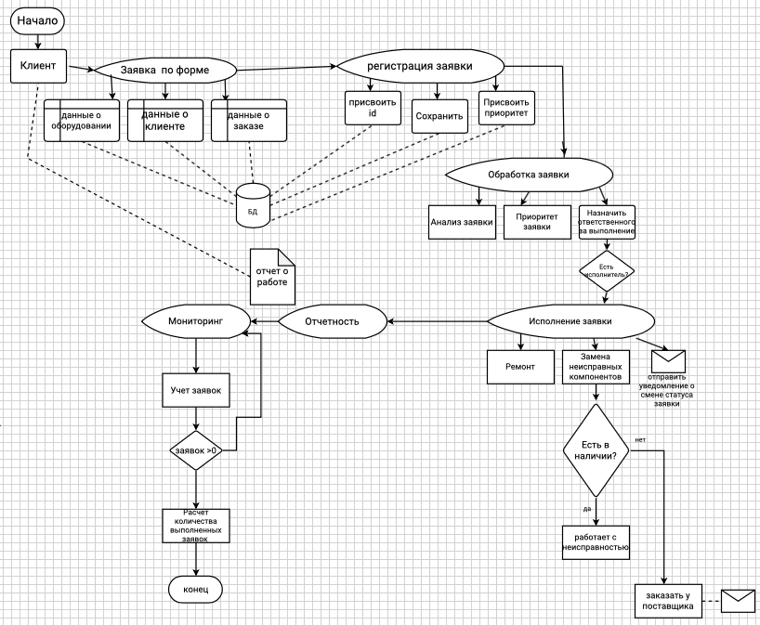

Все действия брать из задания, ни чего не выдумывать!!!!

2. Интерфейс

1. Разработать интерфейс программного модуля по составленному алгоритму в среде разработки в соответствии технического задания. WIN FORMS или WPF Название приложения соответствует названию компании

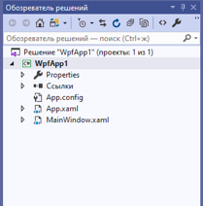

Возможность изменить размер окна

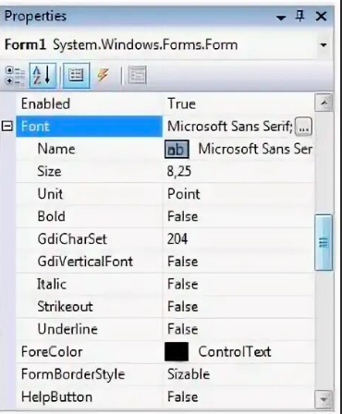

Миним размер окна

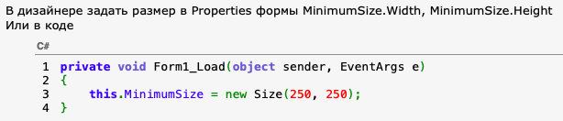

1. используйте разные формы (Не забыть про кнопку «Назад» для перемещения по формам.

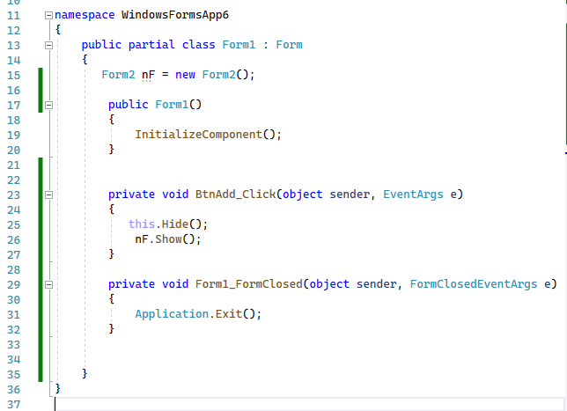 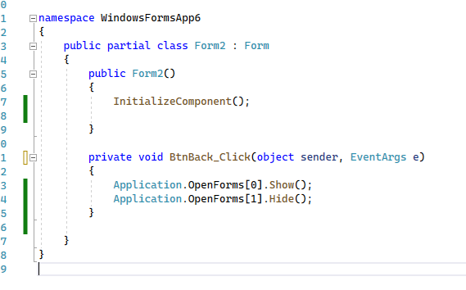

1. На каждом окне Заголовок

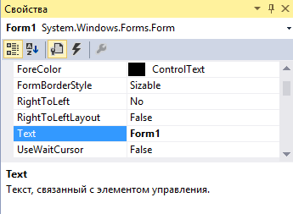

Масштаб верстка для dataGridView таким же образом для др. элементов

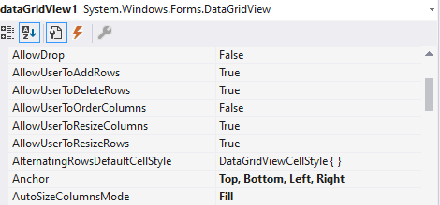

Перевод фокуса

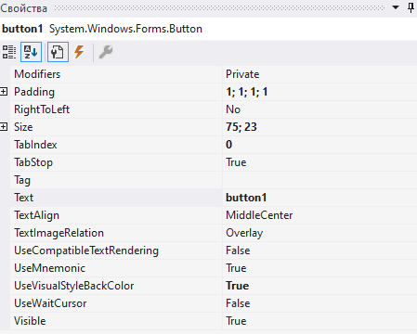

1. Гайдлайн (Addbtn_Click. Delbtn_Clik)

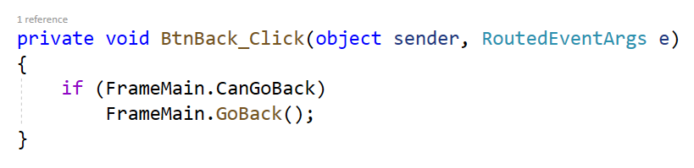

1. Комментарии (Комментарии должны присутствовать только в местах, которые требуют дополнительного пояснения)
2. Исключительные ситуаций в приложении.

При использовании блока **try...catch..finally**

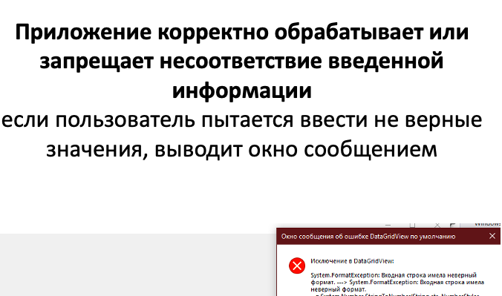

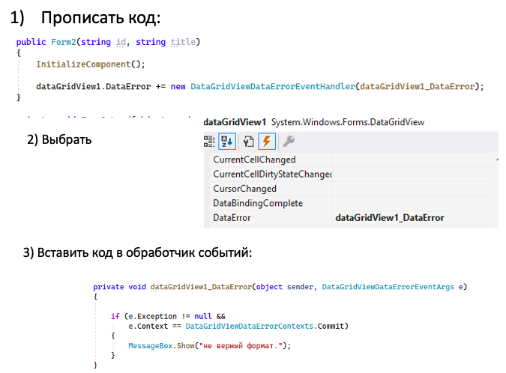

1. Уведомляйте пользователя о совершаемых им ошибках, запрашивайте подтверждение перед удалением, информируйте об отсутствии результатов поиска)

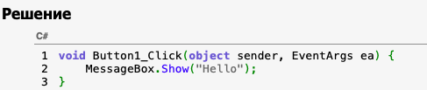

Разработка программного модуля + Авторизация

<https://cloud.mail.ru/public/Sv8Q/4A6iKkjDW> (Пример на WPF «Автосервис)

<https://cloud.mail.ru/public/dxqb/xcN36hVCs> (Пример на WinForms)

1. Выполнить отладку модуля (Сохранить и представить результаты в скриншотах)
2. Выполнить функц. тестирование (1 функция на выбор)

Пример:

|  |  |
| --- | --- |
| Тестовый пример # | TC-DP_1 |
| Приоритет тестирования | высокий |
| Заголовок/название теста | Добавление заявки |
| Краткое изложение теста | Запись должна быть добавлена без ошибок |
| Этапы теста | 1. Нажать кнопку «Новая запись» 2. Вести данные 3. Нажать кнопку сохранить. |
| Тестовые данные | Тип услуги: ремонт  Дата: 06.07.2023 4:13:00  Сотрудник: ВВВВВ  Оборудование: монитор ААА2  Описание проблемы: не включ-ется  Цена:5000 |
| Ожидаемый результат | Запись должна быть добавлена без ошибок |
| Фактический результат | Запись добавлена |
| Предварительное условие | В базе должна быть таблица с соответствующими полями |
| Постусловие | Запись должна добавится в БД |

ПРОТОКОЛ ТЕСТ-Я

**Отчет тестирования для**: функции добавление заявки для программного модуля для учета заявок на ремонт оборудования.

**Покрытие:** в процессе функционального тестирования был выполнен 1 тест. Тестирование осуществлялось методом «черного ящика» с помощью критериев покрытия входных данных

**Риски:** риск был устранен путем создания БД

**Результат тестирования:** Заказчик принимает эту версию на основании следующего: 1 функ-е тестирование было реализовано успешно. 100% покрытие операторов было достигнуто. Тестировщик дефектов не обнаружил. Производительность функции была приемлема.

**Примечание:** возможно нужно провести дополнительное тестирование методом белого ящика

МОДУЛЬ 2

ER - диаграмма

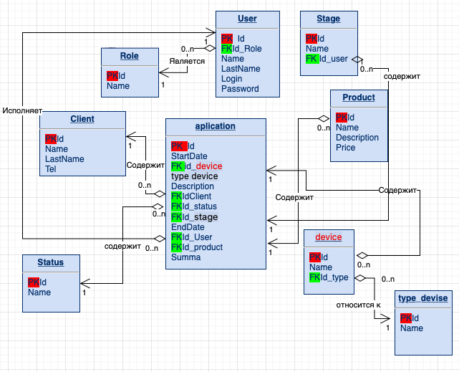

Запросы

<https://ya.ru/video/preview/3798494712505563922> (Запросы)

Разработка БД

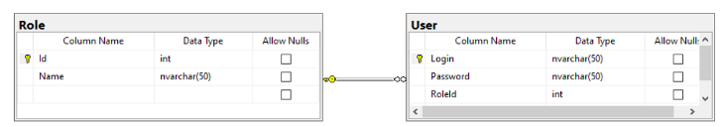

Импорт

<https://ya.ru/video/preview/3235932754796715158> (начиная с 14 мин. 58 сек)

Резервная копия БД

<https://ya.ru/video/preview/17578068114896797734>